Презентация

Ощепков Дмитрий Владимирович НКАбд-02-22

Дисциплина: Основы информационной безопасности

Лабораторная работа №6

Цель работы: развить навыки администрирования ОС Linux. Получить первое практическое знакомство с технологией SELinux. Проверить работу SELinx на практике совместно с веб-сервером Apache.

Обратился с помощью браузера к веб-серверу, запущенному на вашем компьютере, и убедитесь, что последний работает:



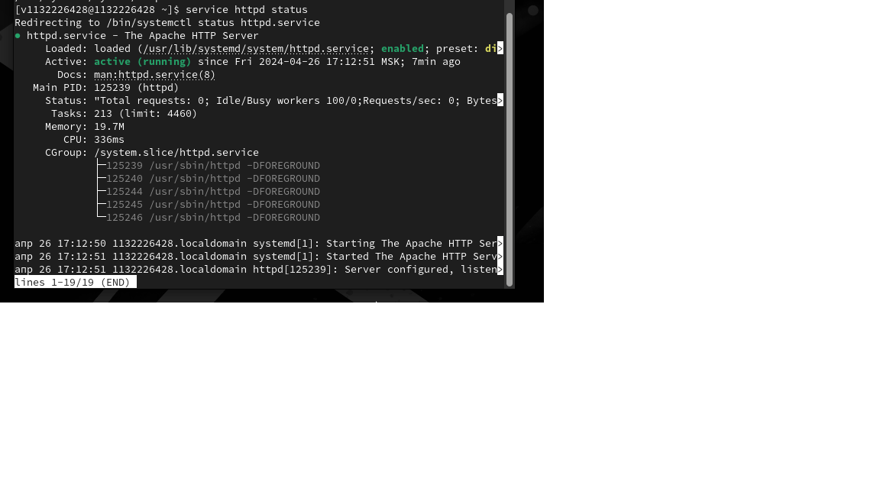

Найшел веб-сервер Apache в списке процессов, определил его контекст безопасности и занес эту информацию в отчёт.

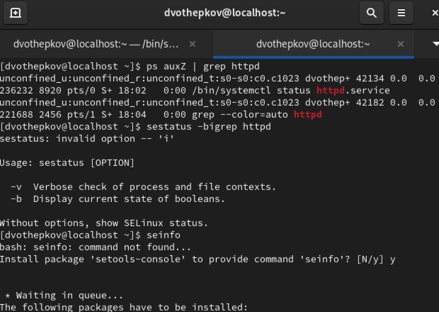

Создал от имени суперпользователя (так как в дистрибутиве после установки только ему разрешена запись в директорию) html-файл /var/www/html/test.html следующего содержания:

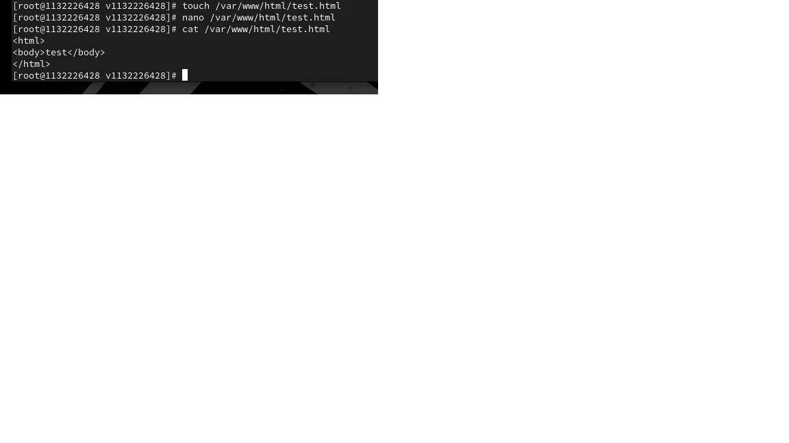

Обратился к файлу через веб-сервер, введя в браузере адрес http://127.0.0.1/test.html. Убедитесь, что файл был успешно отображён

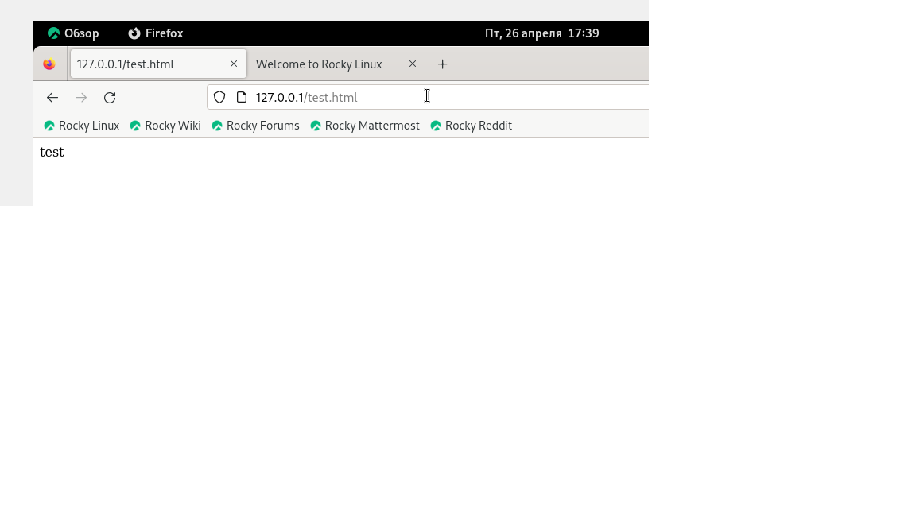

Изменил контекст файла /var/www/html/test.html с httpd_sys_content_t на любой другой, к которому процесс httpd не должен иметь доступа, например, на samba_share_t: chcon -t samba_share_t /var/www/html/test.html ls -Z /var/www/html/test.html

После этого проверил, что контекст поменялся. Попробовал ещё раз получить доступ к файлу через веб-сервер, введя в браузере адрес http://127.0.0.1/test.html.

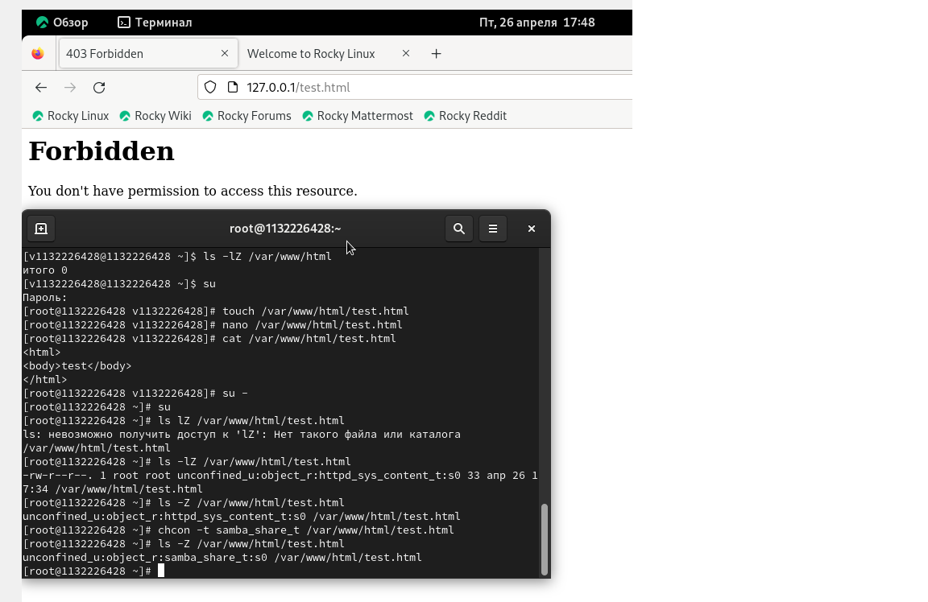

Попробовал запустить веб-сервер Apache на прослушивание ТСР-порта 81 (а не 80, как рекомендует IANA и прописано в /etc/services). Для этого в файле /etc/httpd/httpd.conf нашел строчку Listen 80 и заменил её на Listen 81.

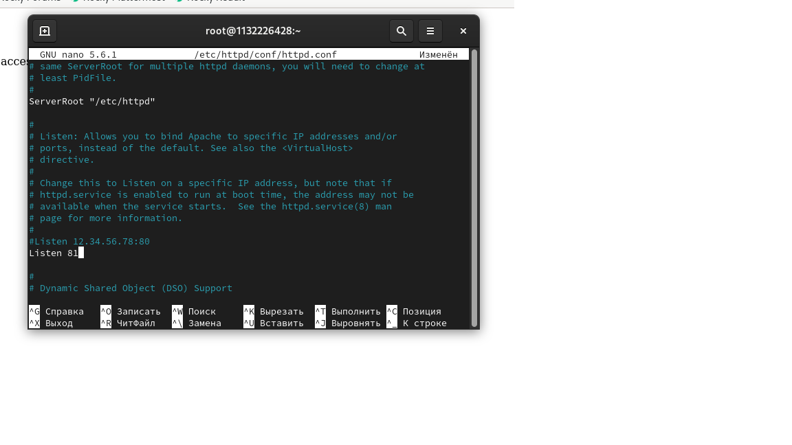

Выполнил перезапуск веб-сервера Apache

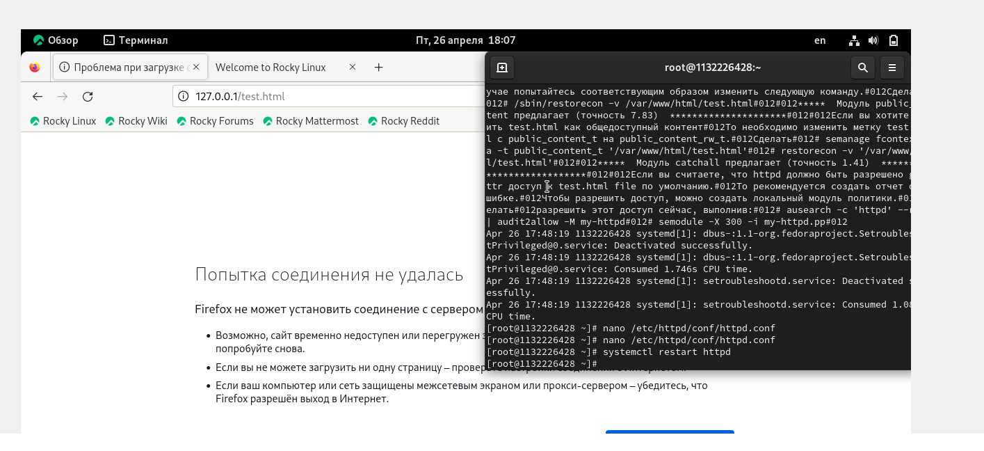

Выполнил следующую команду

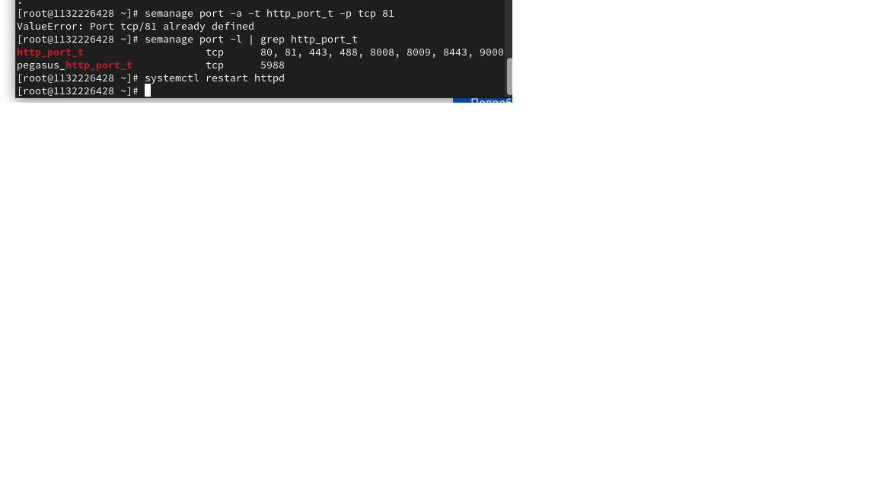

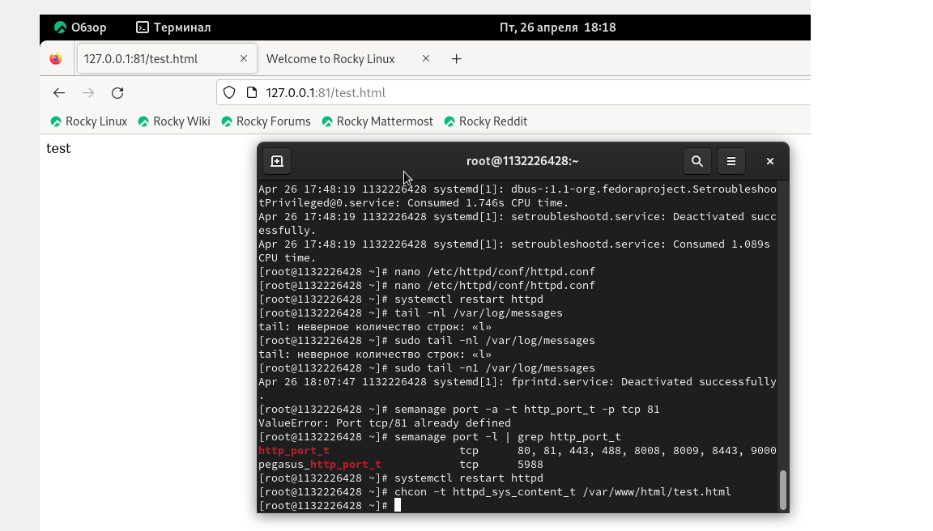

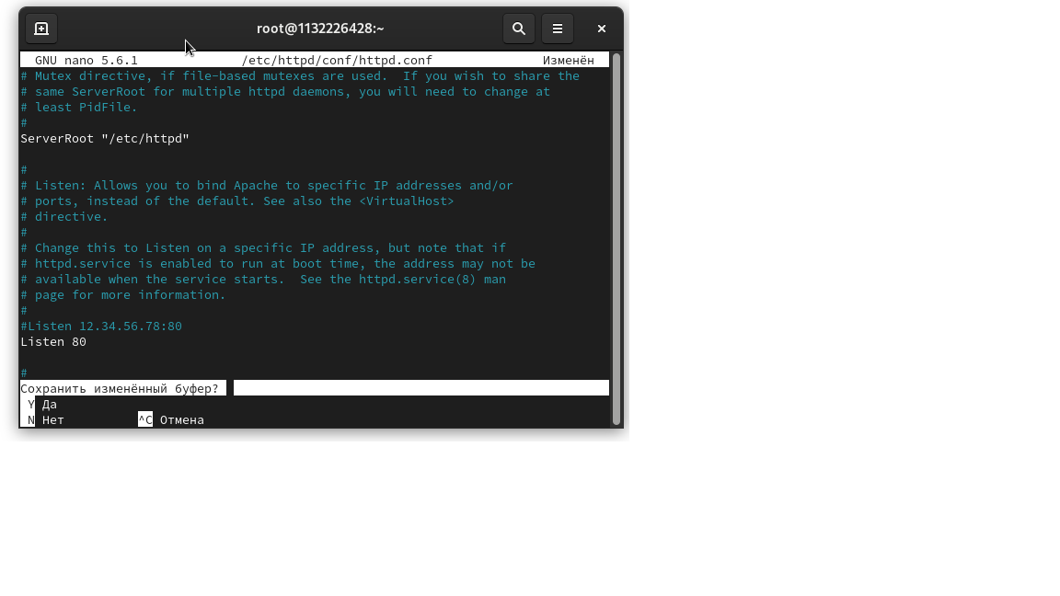

Удалил привязку http_port_t к 81 порту

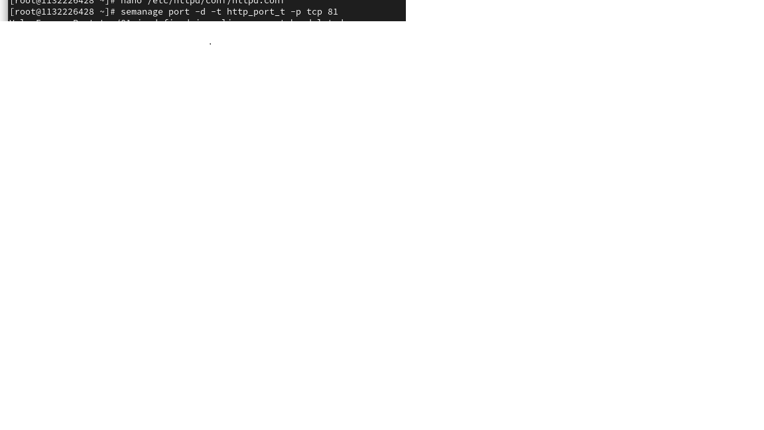

Вывод: развил навыки администрирования ОС Linux. Получил первое практическое знакомство с технологией SELinux. Проверил работу SELinx на практике совместно с веб-сервером Apache.